Головне управління освіти і науки
Черкаської обласної державної адміністрації

Державний навчальний заклад
«УМАНСЬКИЙ ПРОФЕСІЙНИЙ ЛІЦЕЙ»

Ревенко
Тамара Андріївна
викладач української мови та літератури
кваліфікаційна категорія «Спеціаліст першої категорії»
РОБОЧИЙ ЗОШИТ
ПРОФЕСІЙНОГО СПРЯМУВАННЯ
З УКРАЇНСЬКОЇ МОВИ
З ТЕМИ
«СЛОВОСПОЛУЧЕННЯ І РЕЧЕННЯ»
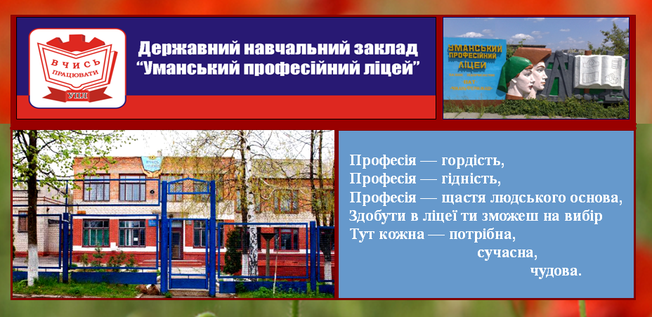
Матеріал схвалено методичною комісією гуманітарних дисциплін

Умань 2012

ТЕМА. СЛОВОСПОЛУЧЕННЯ І РЕЧЕННЯ. СИНТАКСИЧНІ ЗВ'ЯЗКИ В НИХ

ДОСТАТНІЙ РІВЕНЬ

 І. Виконати тестові завдання. За кожну правильну відповідь 0,5 балів.

ТЕСТИ

1. Синтаксис як розділ мовознавства вивчає...
а) будову словосполучень і речень,способи зв'язку слів у словосполученні і реченні
б) стильові особливості мови, принципи і способи добору
мовних засобів у кожному стилі
в) систему розділових знаків і правила їх вживання.

2. Словосполучення відрізняється від речення тим, що:
а) має вужче значення, ніж слово
б) повніше називає предмети, дії, ознаки, ніж слово
в) виконує ту саму функцію,що і речення.

3. У словосполученні слова поєднуються...
а) лише за змістом
б) лише граматично
в) за змістом і граматично.

4. За способом вираження головного слова словосполучення
поділяються на:
а) іменні, дієслівні, прислівникові
б) іменні, прийменникові, прислівникові
в) дієслівні, прислівникові, сполучникові.

5. Непоширені і поширені словосполучення відрізняються між собою
а) більшою,ніж два,кількістю слів
б)більшою, ніж два повнозначних, кількістю слів
в) способом вираження головного слова (іменні-непоширені,
дієслівні, прислівникові-поширені).

6. Речення,на відміну від слова чи словосполучення,...
а) називає предмет,його ознаку,кількість їх тощо
б) називає предмет або дію і їх ознаки
виражає закінчену думку про факти або явища дійсності реальні, бажані чи можливі за певних умов.

7. Смислова та інтонаційна завершеність, наявність граматичної
основи властиві...
а) реченню
б) непоширеному словосполученню
в) поширеному словосполученню.

8. Головним засобом вираження мети висловлювання є:
а) інтонація
б) наявність і підмета, і присудка
в) порядок слів у реченні.

9. За кількістю граматичних основ речення поділяються на...
а) розповідні, питальні, спонукальні
б) окличні і неокличні
в) прості і складні.

10. Якщо граматична основа речення складається з одного
головного члена, то воно називається...
а) односкладним
б) двоскладним
в) окличним.

11. Речення з другорядними членами або без них поділяються на...
а) прості і складні
б) односкладні і двоскладні
в) непоширені і поширені.

12. Із усіх розділових знаків у кінці речень може ставитися лише...
а) крапка, знак оклику,знак питання
б) крапка, тире, знак питання
в) крапка, дефіс, двокрапка, крапка з комою.

 ІІ. 1. Спишіть речення. Випишіть всі можливі словосполучення. Визначте тип зв'язку слів у словосполученні.

Оволодіння культурою водіння значно зменшить кількість дорожньо-транспортних пригод, поліпшить морально-психологічний стан учасників дорожнього руху , а також підвищить рівень загальної національної культури.
______________________________________________________________________________________________________________________________________________________________________________________________________________________________________________________________________________________________________________________________________________________________________________________________________________________________

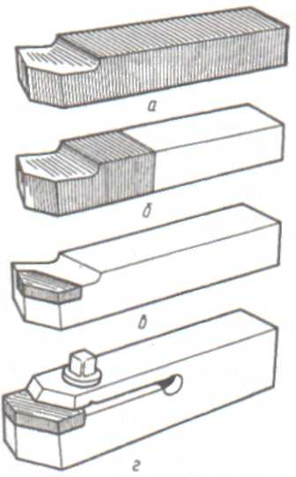
2. Опишіть як може кріпитися робоча частина різця до державки. Випишіть всі можливі словосполучення.

________________________________________________________________________________________________________________________________________________________________________________________________________________________________________________________________________________________________________________________________________________________________________________________________________________________________________________________________________________________________________________________________________________________________________________________________________________________________________________________________________________________________________________________________________________________________________________________________________________________________________________________________________________________________________________________________________________________________________________________________________________________________

3. Творче завдання

Напишіть твір - роздум на тему « Роль токаря в сучасному виробництві»
_________________________________________________________________________________________________________________________________________________________________________________________________________________________________________________________________________________________________________________________________________________________________________________________________________________________________________________________________________________________________________________________________________________________________________________________________________________________________________________________________________________________________________________________________________________________________________________________________________________________________________________________________________________________________________________________________________________________________________________________________________________________________________________________________________________________________________________________________________________________________________________________________________________________________________________________________________________________________________________________________________________________________________________________________________________________________________________________________________________________________________________________________________________________________________________________________________________________________________________________________________________________________________________________________________________________________________________________________________________________________________________________________________________________________________________________________________________________________________________________________________________________________________________________________________________________________________________________________________________________________________________________________________________________________________________________________________________
__________________________________________________________________________________________________________________________________________________________________________________________________________________________________________________________________________________________________________________________________________________________________

ВИСОКИЙ РІВЕНЬ

1. Словниковий диктант.
Інтелект, логічність, вдумливість,гнучкість, оригінальність, критичність, гідність, тактовність, наївність, егоїзм, заздрість, догідництво.
- Запишіть словосполучення і сполучення слів у дві колонки.
Формальні правила; манера водіння; гайка і болт; швидка їзда; небезпечний поворот; колесо і покришка; автомобіль і трактор; зухвало поводяться; культура та антикультура; нахабне просування; лівий і правий; брудна машина.
____________________________________________________________________________________________________________________________________________________________________________________________________________________________________________________________________________________________________________________________________________________________________________________________________________________________________________________________________________________________________________________________________________________________________

- З поданих слів складіть речення, зробіть синтаксичний розбір.
Частіше, кермо, жінки, дедалі, сідають,автомобіля, за.
______________________________________________________________________________________________________________________________________________________________________________________________________________

- Поясніть значення слів ВОДІЙ - ШОФЕР. Складіть з ними речення і
визначте вид зв'язку слів у словосполученні.
________________________________________________________________________________________________________________________________________________________________________________________________________________________________________________________________________________________________________________________________________________________________________________________________________________________________________________________________________________________________________________________________________________________________________

5. Назвіть деталі колінчатого валу. Підкресліть орфограми в словах.

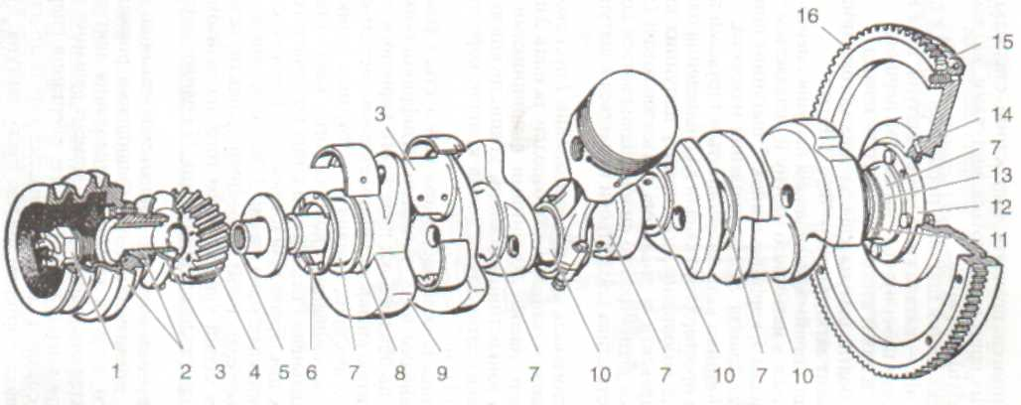

__________________________________________________________________________________________________________________________________________________________________________________________________________________________________________________________________________________________________________________________________________________________________________________________________________________________________________________________________________________________________________________________________________________________________________________________________________________________________________________________________________________________________________________________________

- Перекладіть текст українською мовою.

Автослесарь
Автослесари работают на предприятиях, осуществляющих перевозки, или на авторемонтных предприятиях.
Автослесарь должен уметь читать технические чертежи и схемы, а также пользоваться каталогами и другими инструкциями. Его работа - это осмотр, исследование, регулирование моторных транспортных средств, замена и перестройка поврежденных частей. Он составляет, устанавливает, обслуживает и ремонтирует моторы и механическое оборудование, используемое на мотоциклах, на легковых и грузовых машинах, а также на других транспортных средствах. При необходимости он заменяет узлы моторов, устанавливает и регулирует мотор, тормоза, рулевое управление или другие части транспортного средства. На многих предприятиях в рабочие задания автослесаря входит и заказ необходимых запасных частей.
Автослесарь должен быстро и точно устанавливать технические проблемы автомашины. Для многих автослесарей прелесть работы и заключается в вызове, так как найти причину поломки не всегда легко. Важным является способность работать в команде, так как часто одной машиной одновременно занимается несколько автослесарей и/или привлечены также и другие специалисты, например, автоэлектрики. Кроме того, требуется умение общаться, ведь приходится выслушивать и уточнять проблемы клиента и его желания, предоставлять информацию и консультировать.
Автослесарь должен иметь основательные знания о строении автомашин и о причинах возникновения поломок. Он должен уметь читать технические чертежи и схемы; понимать, как разные части и узлы транспортного средства влияют друг на друга; знать рабочие приемы и технологии, используемые для диагностики, ремонта и обслуживания; знать различные виды топлива, масел, смазочных веществ, специальных жидкостей и прочих материалов, используемых для обслуживания и ремонта, их свойства и возможности использования. Выполняя рабочие задания надо соблюдать правила безопасности труда и требования качества. Необходимо уметь управлять транспортным средством.
Время от времени требуется выполнять и сварные работы, так что навыки в выполнении сварки тоже пригодятся.
Для работы автослесарем подходят люди с хорошим физическим здоровьем, психически уравновешенные, с хорошей способностью переносить напряжение и с хорошей координацией, точные, ответственные, способные анализировать и готовые к сотрудничеству.
________________________________________________________________________________________________________________________________________________________________________________________________________________________________________________________________________________________________________________________________________________________________________________________________________________________________________________________________________________________________________________________________________________________________________________________________________________________________________________________________________________________________________________________________________________________________________________________________________________________________________________________________________________________________________________________________________________________________________________________________________________________________________________________________________________________________________________________________________________________________________________________________________________________________________________________________________________________________________________________________________________________________________________________________________________________________________________________________________________________________________________________________________________________________________________________________________________________________________________________________________________________________________________________________________________________________________________________________________________________________________________________________________________________________________________________________________________________________________________________________________________________________________________________________________________________________________________________________________________________________________________________________________________________________________________________________________________________________________________________________________________________________________________________________________________________________________________________________________________________________________________________________________________________________________________________________________________________________________________________________________________________________________________________________________________________________________________________________________________________________________________________________________________________________________________
_____________________________________________________________________________________________________________________________________________________________________________________________________________________

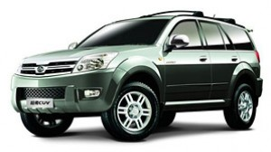

ТЕМА. РЕЧЕННЯ І ЙОГО ГРАМАТИЧНА ОСНОВА

ДОСТАТНІЙ РІВЕНЬ

І. Виконати тестові завдання. За кожну правильну відповідь 0,5 балів.
ТЕСТИ
1. Смислова та інтонаційна завершеність, наявність граматичної
основи властиві...
а) реченню
б) непоширеному словосполученню
в) поширеному словосполученню.

2. Головний член речення, що називає предмет, про який мовиться в
реченні, називається...
а) присудком
б) підметом
в) головним словом.

3. Член речення, який відповідає на питання що робить підмет? Що
з ним робиться? Хто він такий? називається...
а) залежним слово
б) обставиною
в) присудком.

4. У реченні...
а) підмет граматично залежить від присудка
б) присудок не залежить від підмета
в) підмет і присудок граматично взаємозалежні.

5. Підмет найчастіше виражається...
а) іменником, займенником, інфінітивом, словосполученням
б) службовими частинами мови
в) вигуком, коли він вживається в значенні повнозначної частини
мови.

6. Простий дієслівний присудок виражається дієсловом...
а) тільки дійсного способу теперішнього часу
б) тільки простою формою майбутнього часу
в) дійсного способу будь-якого часу, умовного, наказового способу,
інфінітивом.

7. Складений дієслівний присудок містить...
а) два дієслова у неозначеній формі
б) допоміжне слово і неозначену форму дієслова
в) допоміжні слова іменних частин мови і неозначену форму
дієслова.

8. У ролі іменної частини складеного іменного присудка найчастіше
виступають...
а) іменники, прикметники, займенники, числівники
б) дієслово, сполучники, частки
в) прислівники, прийменники, вигуки.

9. Простий дієслівний присудок узгоджується з підметом...
а) лише у числі й особі
б) лише у числі й роді
в) у числі й особі, числі й роді.

10. Між підметом і присудком може ставитися...
а) кома або кома з крапкою
б) двокрапка
в) тире.


ІІ. Запишіть речення. Визначте у них граматичні основи. Охарактеризуйте підмети.

Кожна організація відрізняється від зовнішнього середовища мірою упорядкування. На початковій стадії, в період створення, організації задаються умови, що забезпечують виділення її із зовнішнього середовища.
____________________________________________________________________________________________________________________________________________________________________________________________________________________________________________________________________________________________________________________________________________________________________________________________________________________________________________________________________________________________________________________________________________________________________________________

ІІІ. Складіть і запишіть речення із запропонованими словами у ролі підметів.

Автомобільний, моторний, сервісний, вантажний,безпечний.
______________________________________________________________________________________________________________________________________________________________________________________________________________________________________________________________________________________________________________________________________________________________________________________________________________________________________

ІV. Складіть твір-опис за малюнком, описавши загальний вигляд токарно-гвинторізного верстата. Зробіть синтаксичний розбір одного з речень.

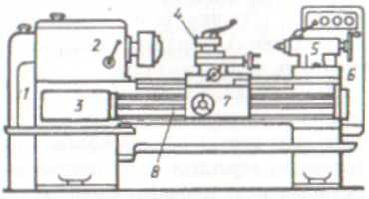

_____________________________________________________________________________________________________________________________________________________________________________________________________________________________________________________________________________________________________________________________________________________________________________________________________________________________________________________________________________________________________________________________________________________________________________________________________________________________________________________________________________________________________________________________________________________________________________________________________________________________________________________________________________________________________________________________________________________________________________________________________________________________________________________________________________________________________________________________________________________________________________________________________________________________________________________

V. Творче завдання.

Розкажіть про ваше захоплення у вільний від навчання час. У реченнях використайте підмети, виражені різними частинами мови.
_________________________________________________________________________________________________________________________________________________________________________________________________________________________________________________________________________________________________________________________________________________________________________________________________________________________________________________________________________________________________________________________________________________________________________________________________________________________________________________________________________________________________________________________________________________________________________________________________________________________________________________________________________________________________________________________________________________________________________________________________________________________________________________________________________________________________________________________________________________________________________________________________________________________________________________________________________________________________________________________________________________________________________________________________________________________________________________________________________________________________________________________________________________________________________________________________________________________________________________________________________________________________________________________________________________________________________________________________________________________________________________________________________________________________________________________________________________________________________________________________________________________________________________________
ВИСОКИЙ РІВЕНЬ

 І. Складіть і запишіть речення із запропонованими словами у ролі складених дієслівних присудків. Одне з них розберіть за будовою.

Почну ремонтувати, хочемо сподіватися, маємо стати.
______________________________________________________________________________________________________________________________________________________________________________________________________________________________________________________________________________________________________________________________________________________________________________________________________________________________________

ІІ. Як правильно ОПЛАТИТИ ПРОЇЗД чи ПЛАТИТИ ЗА ПРОЇЗД.
Відповідь обґрунтуйте.
________________________________________________________________________________________________________________________________________________________________________________________________________________________________________________________________________________________________________________________________________________________________________________________________________________________________________

ІІІ. Спишіть речення, підкресліть підмет і присудок. Зробіть синтаксичний розбір першого речення.

Ситуація на автошляхах України протягом останнього десятиріччя істотно змінилась і продовжує інтенсивно змінюватися. Дороги і вулиці міст, що мають здебільшого недостатню пропускну спроможність, наповнюються потужними автомобілями, які мають добру маневреність, швидкий розгін і різке гальмування.
________________________________________________________________________________________________________________________________________________________________________________________________________________________________________________________________________________________________________________________________________________________________________________________________________________________________________________________________________________________

ІV. Опишіть з чого складається паливний насос високого тиску дизеля КамАЗ-740, використовуючи складні речення. Зробіть синтаксичний розбір першого речення.

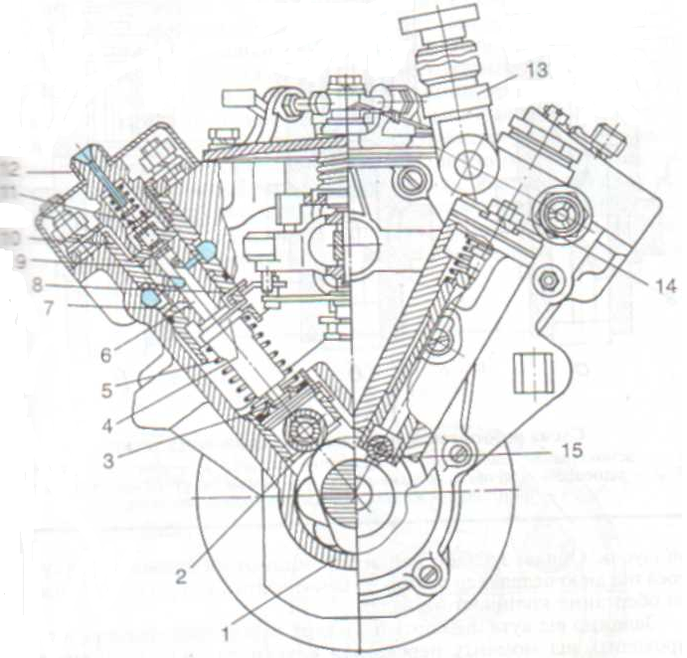

__________________________________________________________________________________________________________________________________________________________________________________________________________________________________________________________________________________________________________________________________________________________________________________________________________________________________________________________________________________________________________________________________________________________________________________________________________________________________________________________________________________________________________________________________
__________________________________________________________________________________________________________________________________________________________________________________________________________________________________________________________________________________________________________________________________________________________________________________________________________________________________________

V. Перекладіть текст українською мовою.

Автослесари
Автомобиль - тогда добро, когда он полностью подвластен нашему разуму, когда мы владеем им и собой в совершенстве, когда он не приносит нам неприятностей, которые способен потенциально принести. Психологи утверждают, что по машине можно судить о ее хозяине. По мнению специалистов - по умению "разбираться в автомобиле" можно судить о том, как человек "разбирается в себе". Не секрет, что у многих из нас, существует своеобразный комплекс автомобиля. В чем он проявляется? Говорят, что человек приручил лошадь, но еще не "приручил" автомобиль, он то отказывается подчиняться своему владельцу, то озадачивает его, а то и просто пугает. Автомобиль - сила, способная сильнее привязать человека к жизни и миру, но и способная дать ощутить отчужденность и одиночество в перенасыщенном техникой обществе.
За время своего существования автомобиль стал символом, предметом мечтаний, инструментом обольщения, атрибутом власти и мощи. Покупая автомобиль, мы покупаем себе билет в новый мир. Каждый новый автомобиль -это новый этап в жизни. Поэтому с другой точки зрения автомобиль - это нечто: Быстрое и в пункт любой катящее. Сверкающее, яркое, манящее. Послушное и время берегущее. Удобное и в даль тебя зовущее. И формами дразнящее, мобильное. Дарующее наслажденье сильное. Надежное, и умное, и верное. Ты совершенство - чудо инженерное! Поступление на рынок автомобилей большого количества современных отечественных и зарубежных моделей создает необходимость в подготовке автослесарей способных качественно провести техническое обслуживание и ремонт. Владельцы автомобилей имеют право на квалифицированное обслуживание и ремонт своего автомобиля в соответствии с законодательными актами о защите прав потребителей. Наши выпускники, работающие в организациях, занимающихся автосервисом в Крыму, практически доказывают, что обучение в нашем училище соответствует нужному уровню. Подготовка квалифицированных слесарей по ремонту автомобилей проводится с 1-го по 5-ый тарифно-квалификационные разряды. Наши выпускники знают: конструктивное устройство легковых, грузовых автомобилей, автобусов разных марок; сборку, разборку, ремонт, испытание и регулировку особо сложных, ответственных узлов автомобиля; электрические и монтажные схемы любой сложности; устройство и правила эксплуатации; диагностику и правила оформления документации, а также многое другое.
__________________________________________________________________________________________________________________________________________________________________________________________________________________________________________________________________________________________________________________________________________________________________________________________________________________________________________________________________________________________________________________________________________________________________________________________________________________________________________________________________________________________________________________________________________________________________________________________________________________________________________________________________________________________________________________________________________________________________________________________________________________________________________________________________________________________________________________________________________________________________________________________________________________________________________________________________________________________________________________________________________________________________________________________________________________________________________________________________________________________________________________________________________________________________________________________________________________________________________________________________________________________________________________________________________________________________________________________________________________________________________________________________________________________________________________________________________________________________________________________________________________________________________________________________________________________________________________________________________________________________________________________________________________________________________________________________________________________________________________________________________________________________________________________________________________________________________________________________________________________________________________________________________________________________________________________________________________________________________________________________________________________________________________________________________________________________________________________________________________________________________________________________________________________________________________________________________________________________________________________________________________________________________________________________________________________________________________________________________________________________________________________________________________________________________________
________________________________________________________________________________________________________________________________________________________________________________________________________________________________________________________________________________________________________________________________________________________________________________________________________________________________________________________________________________________________________

ТЕМА. ДРУГОРЯДНІ ЧЛЕНИ РЕЧЕННЯ

ДОСТАТНІЙ РІВЕНЬ


І. Словниковий диктант.

Кермо, досвідчений, ступенем, параметрів, дизелі, цементовоз, герметичність, автопідприємства, централізованих, контейнер, експедиційними, вантажно-розвантажувальні, трубопровід.

ІІ. Спишіть речення, підкресліть головні та другорядні члени речення.

Автомобілісти болісно переживають поломки,тому що вони тягнуть за собою витрати, як матеріальні, так і часу. Ощадливий водій здебільшого надає перевагу невеликому маневреному автомобілю з досить потужним двигуном, малою затратою палива.

ІІІ. Із поданих слів складіть речення і поставте розділові знаки.

Прав, культури, пішоходів, елемент, водіїв, додержання, це, суворе. (Суворе додержання прав пішоходів - це елемент культури водіїв.) Вулиці, на, тротуари, частину, давним-давно, розділено, і, проїжджу. (Давним-давно вулиці розділено на проїжджу частину і тротуари).
______________________________________________________________________________________________________________________________________________________________________________________________________________________________________________________________________________________________________________________________________________________________________________________________________________________________________________
_____________________________________________________________________________________________________________________________________________________________________________________________________________________

ІV. Які бувають різці за призначенням? Складіть два-три речення з даними словами. Підкресліть граматичні основи в реченнях.

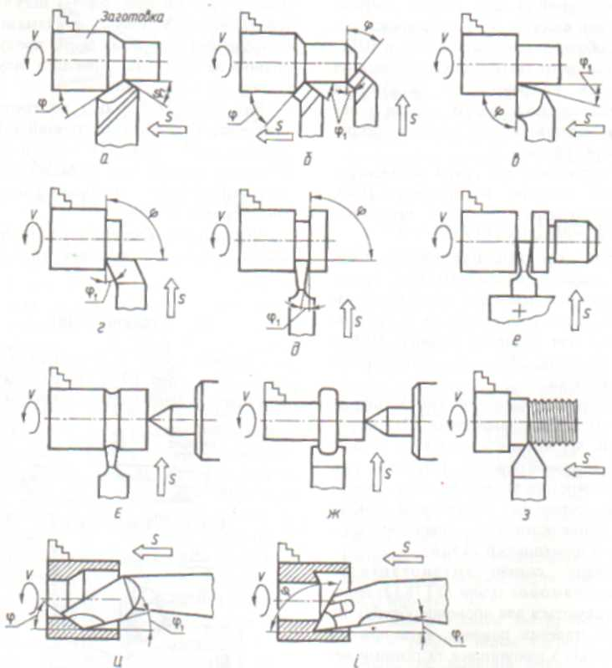

______________________________________________________________________________________________________________________________________________________________________________________________________________________________________________________________________________________________________________________________________________________________________________________________________________________________________________________________________________________________________________________________________________________________________________________________________________________________________________________________________________________________________________________________________

V. Творче завдання.
Опишіть день свого життя, буденний чи вихідний, яким він може бути через десять років. Ким ви стали, де живете, яку професію маєте, що вас цікавить у житті тощо.
____________________________________________________________________________________________________________________________________________________________________________________________________________________________________________________________________________________________________________________________________________________________________________________________________________________________________________________________________________________________________________________________________________________________________________________________________________________________________________________________________________________________________________________________________________________________________________________________________________________________________________________________________________________________________________________________________________________________________________________________________________________________________________________________________________________________________________________________________________________________________________________________________________________________________________________________________________________________________________________________________________________________________________________________________________________________________________________________________________________________________________________________________________________________________________________________________________________________________________________________________________________________________________________________________________________________________________________________________________________________________________________________________________________________________________________________________________________________________________________________________________________________________________________________________________________________________________________________________________________________________________________________________________________________________________________________________________________________________________________________________________________________________________________________________________________________________________________________________________________________________________________________________________________________________________________

 ВИСОКИЙ РІВЕНЬ

І. Попереджувальний диктант.
У кожному з речень підкреслити означення. Зробити синтаксичний розбір першого речення.

Основною формою організації праці на пасажирському транспорті є робота за бригадним методом. На автопідприємствах багато бригад відмінно обслуговують маршрути, вдосконалюють бригадний метод роботи, а також передають свій досвід іншим.
Суть системи диспетчерського керівництва автомобільними перевезеннями полягає в оперативному керівництві та контролі за роботою автомобілів на лінії.

ІІ. Складіть речення за поданими схемами.
- означення, підмет, присудок, додаток.
- обставина, присудок, означення, підмет.
- підмет, присудок, присудок, присудок.
- означення, означення, означення, підмет, присудок, додаток.
- обставина, присудок, підмет, підмет і підмет.
______________________________________________________________________________________________________________________________________________________________________________________________________________________________________________________________________________________________________________________________________________________________________________________________________________________________________________________________________________________________________________________________________________________________________________________
ІІІ. Опишіть систему живлення карбюраторного двигуна, використовуючи якнайбільше другорядних членів речення.
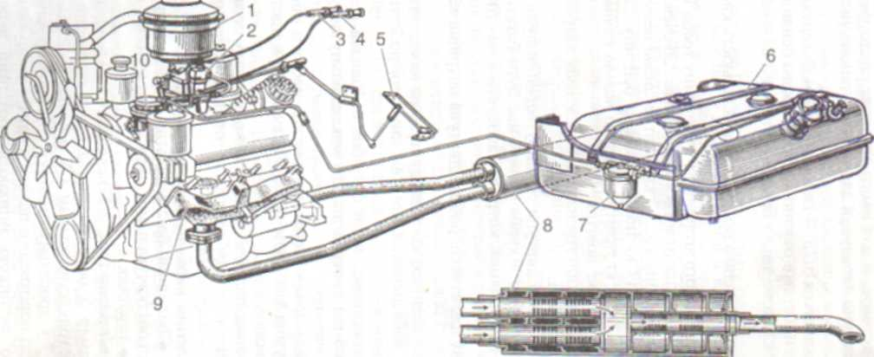

_____________________________________________________________________________________________________________________________________________________________________________________________________________________________________________________________________________________________________________________________________________________________________________________________________________________________________________________________________________________________________________________________________________________________________________________________________________________________________________________________________________________________________________________________________________________________________________________________________________________________________________________________________________________________________________________________________________________________________________________________________________________________________________________________________________________________________

ІV. Перекладіть текст українською мовою.

Токарь
Токарь изготавливает на токарном станке металлические точные детали. Что представляет собой эта работа?
Профессия токаря является очень важной в машиностроении, в металлообрабатывающей промышленности и в приборостроении. Благодаря токарям появляются точные детали, необходимые для составления и установки оборудования, машин и т.п.
Токарь работает на токарном станке или же обслуживает станки с числовым программным управлением, изготавливая детали по чертежам или образцам. Основная работа токаря - это обработка поверхностей, уступов и пазов различных деталей, нарезание резьбы, нарезка и обрезка заготовок и обслуживание станков с числовым программным управлением в процессе обработки материалов.
В основном токари работают в больших производственных помещениях (цехах). Каждый токарь работает возле своего станка. Рабочая среда зачастую относительно шумная. В основном работают посменно, по 40 часов в неделю. Так как спрос на обработку металла большой, то выполняется и много сверхурочной работы, приносящей существенную добавку к заработной плате. Рабочий график зависит от договоренности с работодателем, который рассчитывает объем и сроки заказов. Иногда приходится работать и по ночам и в выходные дни.
Используются различные рабочие инструменты (молоток, клещи, плоскогубцы, щетки, средства для чистки металла и т.п.), вспомогательные средства, универсальные и специальные приспособления, измерительные инструменты. Для транспортировки больших деталей предусмотрены соответствующие подъемники или другое оборудование. Рабочую одежду предоставляет работодатель.
Работа токаря требует очень большого внимания, являясь временами опасной и напряженной. Для защиты глаз, при необходимости, следует использовать защитные очки, а против шума - наушники.
Токарь должен знать материалы, используемые в машиностроении, требования, предъявляемые к их обработке, и их свойства. Ему надо знать принципы работы используемых станков и дополнительного оборудования, чтобы уметь ими пользоваться, управлять и их обслуживать. Важным является умение читать чертежи и техническую документацию, на основе которой изготовить детали. Также необходимо уметь пользоваться инструментами для измерения линий и углов и знать основы металлорежущей промышленности, уметь корректировать и составлять программы управления станков с числовым управлением. Полезным будет умение работать слесарем, а также знание и использование пакетов программного обеспечения требующегося в работе оборудования.
Профессия токаря предполагает наличие развитого чувства ответственности, старательности, точности, а также умения самостоятельно планировать и организовывать свою работу. Подходящими чертами характера будут: пространственное воображение, зрительная память, спокойствие, точность, старательность, а также хорошая координация и умение сосредоточиться.

___________________________________________________________________________________________________________________________________________________________________________________________________________________________________________________________________________________________________________________________________________________________________________________________________________________________________________________________________________________________________________________________________________________________________________________________________________________________________________________________________________________________________________________________________________________________________________________________________________________________________________________________________________________________________________________________________________________________________________________________________________________________________________________________________________________________________________________________________________________________________________________________________________________________________________________________________________________________________________________________________________________________________________________________________________________________________________________________________________________________________________________________________________________________________________________________________________________________________________________________________________________________________________________________________________________________________________________________________________________________________________________________________________________________________________________________________________________________________________________________________________________________________________________________________________________________________________________________________________________________________________________________________________________________________________________________________________________________________________________________________________________________________________________________________________________________________________________________________________________________________________________________________________________________________________________________________________________________________________________________________________________________________________________________________________________________________________________________________________________________________________________________________________________________________________________________________________________________________________________________________________________________________________________________________________________________________________________________________________________________________________________________________________________________________________________________________________________________________________________________________________________________________________________________________________________________________________________________________________________________________________________________________________________________________________________________________________________________________________________________________________________________________________________________________________________________________________________________________________________________________________________________________________________________________________________

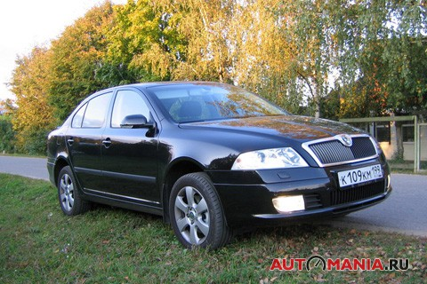

ТЕМА. ТЕМАТИЧНЕ ОЦІНЮВАННЯ
ДОСТАТНІЙ РІВЕНЬ

Виконати тестові завдання. За кожну правильну відповідь 0,5 балів.

ТЕСТИ.
1. Словосполучення – це:
а) мінімальна одиниця мови, що виражає поняття про предмети, процеси,
явища дійсності, їх ознаки чи відношення
б) сполучення двох або кількох самостійних слів, пов'язаних змістом
та граматично
в) основна одиниця синтаксису, що є інтонаційно оформленим смисловим
і граматичним цілим, яке виражає окрему завершену думку.

2. Основна синтаксична одиниця, яка служить для мовленнєвого спілкування
і є будівельним матеріалом для тексту, це:
а) слово
б) словосполучення
в) речення.

3. Словосполучення складається:
а) з синтаксично рівноправних слів
б) з головного і залежного слова
в) з повнозначного і службового слова.

3. Граматичну основу речення становлять:
а) відношення змісту речення до дійсності
б) наявність емоцій мовця
в) предикативність та інтонація повідомлення.

4. Дієслівними словосполученнями є такі:
а) вище колеса, набагато вимогливіше, удвічі сильніше
б) рухаючись повільно, малювати фарбами, дивитися на автомобіль
в) несправний двигун, пара колі, два болти.

5. Керування – це такий тип синтаксичного зв'язку між словами у
словосполученні, коли:
а) форма залежного слова уподібнюється формі головного
б) залежне слово пов'язане з головним тільки за смислом
в) головне слово вимагає від залежного певної відмінкової форми.

6. Поширеними словосполученнями є такі:
а) їхати швидко, організація автосервісу, рівень якості
б) конкретні цілі підрозділів, безпека руху пішоходів
в) продовжити рух, помити автомобіль, відремонтувати двигун.

7. Граматично не зв'язані з членами речення:
а) підмет і присудок
б) звертання та вставні слова
в) означення і обставина.

8. Речення, що складається тільки з головних членів речення, це:
а) непоширене речення
б) поширене
в) неповне речення.

9. Двоскладні речення відрізняються від односкладних...
а) браком граматичної основи
б) граматичною основою, що складається з підмета і присудка
в) граматичною основою, що складається з одного головного члена.

10. Простий дієслівний присудок узгоджується з підметом...
а) у числі й особі, числі й роді
б) лише у числі й особі
в) лише у числі й роді.

11. Тире між підметом і присудком не ставиться, якщо...
а) підмет виражений особовим займенником і на нього падає логічний наголос
б) перед присудком стоять частки це, то, он
в) присудок поєднується словами як, ніби, мов, неначе або перед ним
є частка не і логічний наголос не падає на підмет.

12. Тире між підметом і присудком ставиться, якщо...
а) підмет і присудок виражені іменником, кількісним числівником
б) підмет виражений іменником, а присудок - дієсловом дійсного
способу теперішнього часу
в) підмет виражений дієприкметником, а присудок – дієсловом наказового способу.


Спишіть речення, зробіть синтаксичний розбір, поставте розділові знаки.

Для водія з низьким рівнем культури особливо небезпечні стресові умови коли перенапруження позначається на його надійності зростає дорожній ризик. Слід згадати про самодисципліну яка є безпосередньою характеристикою культури водія.
______________________________________________________________________________________________________________________________________________________________________________________________________________________________________________________________________________________________________________________________________________________________________________________________________________________________________________________________________________________________________________________________________________________________________________________________________________________________________________________________________________________________________________________________________

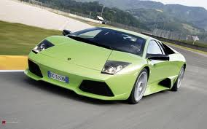

ВИСОКИЙ РІВЕНЬ

Виконати тестові завдання. За кожну правильну відповідь 0,5 балів.
ТЕСТИ
1. Другорядні члени речення виражаються...
а) службовими частинами мови
б) тільки повнозначними частинами мови
в) повнозначними частинами мови та повнозначними у поєднанні зі службовими.

2. Другорядні члени речення...
а) об'єднуються навколо головних, пояснюють їх або інші другорядні члени
б) пояснюють лише підмет
в) пояснюють лише присудок.

3. У ролі узгоджених означень виступають...
а) прикметники, дієприкметники, займенники, порядкові числівники
б) іменники в непрямих відмінках
в) дієслова в неозначеній формі.

4. Означення з означуваним словом узгоджуються в...
а) часі, способі, числі
б) роді, числі, відмінку
в) відмінку, числі, виді.

5. Неузгоджені означення виражаються...
а) прикметниками, дієприкметниками в тому роді, числі, відмінку, що й
означуване слово
б) іменники в непрямих відмінках, інфінітивом, прислівником, словосполученням
в) іменником у називному відмінку, особовими, питальними займенниками, частками.

6. Якщо означення мають при собі залежні слова, то вони називаються...
а) непоширеними
б) прикладками
в) поширеними.

7. Прикладкою називається означення, виражене...
а) іменником, узгодженням з означуваним словом у відмінку
б) прислівником або словосполученням
в) прислівником або вказівним займенником

8. Дві ознаки є основними для прикладки:
а) прикладка дає іншу назву предмета і виражається іменником
б) узгодження прикладки з означуваним словом у роді, числі й відмінку і вираження повнозначним словом
в) узгодження означуваного слова з прикладкою, вказівка на професію, вік, власну назву міст, сіл тощо.

9. Через дефіс пишуться непоширені прикладки, якщо...
а) прикладка (загальна назва) стоїть перед словом - власною назвою
б) прикладкою виступає видова назва
в) означуване слово й прикладка є загальними назвами або означуване
слово стоїть після прикладки, вираженої власною назвою.

10. У лапки беруться прикладки - власні назви...
а) газет, журналів, книг, підприємств, кінотеатрів, тощо
б) міст, сіл, країн, материків
в) назви - імена, прізвища, імена по батькові людей.

11. Крім прислівника, іменника з прийменником, дієприслівника, обставини
найчастіше виражаються...
а) дієсловом, числівником, займенником
б) дієприслівниковим зворотом, фразеологічним зворотом, неозначеною
формою дієслова
в) дієприкметником, прикметником, дієприслівниковим зворотом.

12. Другорядні члени речення з головним пов'язуються...
а) підрядним зв'язком
б) сурядним зв'язком
в) сурядним ( означення, додатки) і підрядним ( обставини) зв'язком.

13. Порівняльний зворот - це...
а) зворот, не пов'язаний з іншими членами речення
б) другорядний член речення ( обставина мети або причини)
в) другорядний член речення ( обставина способу дії), який приєднується порівняльними сполучниками як, мов, немов, ніби.

14. Порівняльний зворот у реченні виділяється комами так, як і...
а) дієприкметниковий зворот
б) дієприслівниковий зворот
в) звертання.

15. Якщо перед сполучником як, ніби стоять слова зовсім, майже, то
порівняльний зворот...
а) комою не виділяється
б) виділяється тире
в) береться в дужки.

16. З'ясуйте, яким членом речення є виділені слова
Член речення Речення
- підмет А Молодість здатна творити несподіване.
- присудок Б Як розбещує людину сама можливість принижувати
інших!
- означення В Не дивиться їм грізно в очі «завтра».
- обставина Г А він стоїть наперекір усім напастям.
Д Народ шукає в геніях себе.

17. Граматично правильно утворено словосполучення
А водій по професії
Б відправити по пошті
В виплатити по сто гривень
Г дбайливий по відношенню до майна
Д подорожувати по європейським країнам.

18. Визначте речення зі складеним підметом.
А) Недалеко перед нами стоянка у десять рядів.
Б) Старий озирнувся на чотири боки.
В) Минуло чотири хвилини.
Г) На третій день випав сніг.

19. У якому реченні виділено додаток?
А) Гудуть машини по шляхах.
Б) Край шляху калина червона росла.
В) У щире серце щире слово знаходить шлях обов'язково.
Г) За півгодини табір розгорнувся по шляху.

20. Виділіть речення з відокремленою прикладкою.
А) Пропливає хмара - лебідь.
Б) Переляканий, розтривожений, я вискакую з палаючого автомобіля. В) Вечірня зірка, далека невідома красуня, алмазно світить з неба на подвір'я.
г) Волохатий лісовий джміль, неповороткий і вайлуватий, домовито гуде блакитними куполами.

КОНТРОЛЬНЕ АУДІЮВАННЯ
Обточування зовнішніх поверхонь
і підрізування торців
(для слюсарів з ремонту автомобілів; токарів)

Для обробки зовнішніх поверхонь використовують прохідні різці, які бувають прямі й відігнуті. Відігнутим різцем можна не лише обточувати зовнішню циліндричну поверхню, а й підрізувати торець деталі. Прохідні різці мають головний кут в плані 30-60 градусів. Різці з меншими кутами в плані застосовуються для обробки жорстких заготовок, коли відношення довжини до діаметра І/ <8. Допоміжний кут, як правило, беруть 10...30 градусів.
Для чорнових проходів застосовують різці з радіусом заокруглення вершин; адже чим більший радіус при вершині, тим чистішою буде оброблена поверхня (меншою буде висота залишкових нерівностей).
У практиці використовують прохідні упорні різці з головним кутом у плані 90 градусів. Ними зручно обробляти зовнішні циліндричні поверхні і підрізувати уступи. Упорні різці застосовують також для обточування нежорстких валів, оскільки вони викликають менше прогинання заготовки. Проте в різців з кутом 90 градусів у роботі бере участь менша довжина різальної кромки, ніж у різців з кутом 30...60 градусів, тому стійкість упорних різців нижча, ніж прохідних.
Для чистового точіння доцільно використовувати чистові різці з радіусом заокруглення 3...5мм. Твердосплавні різці для обробки чавуну мають гостру кромку, а для обробки сталі на кромці різця виконують вузьку фаску.
Перед початком обробки заготовки токар вивчає креслення деталі та обміряє заготовку, щоб продумати, який шар металу треба зрізати й за скільки робочих ходів (проходів). Різець встановлюють на потрібну глибину різання за допомогою лімба - кільця з поділками, закріпленого на кінці гвинта поперечних полозків супорта. На лімбі позначено ціну поділки, тобто значення поперечного переміщення різця при обертанні рукоятки гвинта поперечних полозків з лімбом на одну поділку лімба. У сучасних верстатах ціна поділки дорівнює 0,05мм на сторону. Це означає, що одній поділці лімба відповідає зменшення (або збільшення) діаметра заготовки 0,1 мм.
Щоб дістати потрібний діаметр деталі, застосовують метод пробних проходів. Різець підводять до заготовки, що обертається, до стикання з оброблюваною поверхнею, і момент зіткнення помічають за появою ледь видної кільцевої риски. Далі різець відводять управо за межі заготовки повздовжнім переміщенням супорта. Лімбове кільце встановлюють спочатку в нульове положення і поворотом рукоятки пересувають поперечні полозки супорта вперед на відстань, дещо меншу, ніж треба для одержання остаточного розміру ( контроль за лімбом поперечних полозків). Після цього ручною подачею обточують невелику ділянку поверхні на довжину 3...5 мм, відводять різець, і штангенциркулем або мікрометром вимірюють розмір цієї ділянки. За даними вимірювань уточнюють, на яку відстань треба додатково подати різець уперед. Коли різець остаточно встановлено на розмір, решту заготовок партії обробляють з установленням різця за лімбом без пробних робочих ходів.
Між гвинтом поперечних полозків та його гайкою завжди є деякий зазор. Щоб цей люфт не спричиняв похибок при встановлені різця за лімбом, рукоятку гвинта слід обертати лише за годинниковою стрілкою, тобто праворуч, зробивши попередньо один оберт проти годинникової стрілки.
Торець можна підрізувати упорним різцем поперечною подачею з установленням головної різальної кромки під невеликим кутом до торцевої поверхні: роботу різання в цьому разі виконує допоміжна кромка.
Площинність торця перевіряють прикладанням до нього лінійки чи косинця, а перпендикулярність до зовнішньої поверхні — косинцем.
Канавки на зовнішніх циліндричних поверхнях виточують прорізними різцями, а відрізують - відрізними різцями.
Ширина різальної кромки відрізного різця залежить від діаметра заготовки, що обробляється. Відрізний різець слід встановлювати якомога точніше по осі центрів верстата: якщо різальна кромка опиниться вище чи нижче від осі, то в цьому разі при наближенні різця до осі на деталі, що відрізується, утворюється стерженець. Відстань між відрізуванням від кулачків патрона має не перевищувати 3.. .5 мм.
Глибину проточуваної канавки контролюють за допомогою лінійки, штангенциркуля або шаблона. При проточуванні і відрізуванні подачу беруть меншою, ніж при зовнішньому обточуванні чи підрізуванні - 0,1.. .0,3 мм/об.

ТЕСТИ
1. Для обробки зовнішніх поверхонь використовують:
а) різці
б) циркуль
в) лінійку.

2. За допомогою чого різець встановлюють на потрібну глибину:
а) лімба
б) індикатора
в) скоб.

3. Для підрізання торця використовують такі різці:
а) прохідні прямі
б) упорні
в) прохідні відігнуті
г) прорізні
д) підрізні.

4. Перпендикулярність торця контролюють:
а) лінійкою
б) косинцем
в) штангенциркулем.

5. Площинність торця контролюють:
а) лінійкою
б) косинцем
в) штангенциркулем.

6. Для точіння канавок використовують такі різці:
а) прохідні розточувальні
б) упорні
в) прохідні відігнуті
г) прорізні
д) підрізні.

7. Ширина різця при відрізанні залежить від:
а) діаметра заготовки
б) довжини заготовки
в) матеріал заготовки.

8. Відрізний різець встановлюється:
а) вище центра заготовки
б) нижче центра заготовки
в) по центру заготовки.

9. Відстань місця відрізування від кулачків патрона не повинна
перевищувати:
а) 1-2мм
б) 3-5 мм
в) 6-10мм.

10.Відкидний упор використовують:
а) для отримання заданого діаметра
б) для отримання заданої довжини
в) для отримання заданої глибини.

11. При відрізуванні подачу беруть:
а) 0,1 - 0,3мм/об
б) 0,4-0,6мм/об
в) 0,8 - 0,9мм/об.

12. Глибину канавки контролюють:
а) лінійкою
б) шаблоном
в) штангенциркулем.

КОНТРОЛЬНІ ДИКТАНТИ
ОБСЛУГОВУВАННЯ АВТОМОБІЛІВ
Приватна та недержавна власність на автомобілі суттєво змінює відносини та форми їх використання. Якщо за радянських часів автомобільний парк концентрувався з державних комплексних автопідприємствах, які здійснювали перевезення й одночасно обслуговування та ремонт автомобілів, то в умовах приватної автотранспортні фірми, де сконцентрована велика кількість автомобілів, зустрічаються рідко. Більшість автомобілів перебуває у руках власників, котрі на контрактній основі використовують їх за призначенням. Наприклад, в Англії є таксомоторна фірма, що не має жодного власного автомобіля, а якщо й має, то чимшвидше поспішає здати його в оренду, аби не брати на себе клопоти, пов'язані з підтримкою його працездатності. Кожен водій - автовласник пов'язаний з фірмою програмою, за допомогою якої забезпечується пошук пасажирів. Усі витрати на автомобіль, у тому числі і на технічне обслуговування та ремонт, є прерогативою водія; фірма ж до цього жодного відношення не має. В таких умовах водій, звичайно, користується послугами СТО.
У нас уже сьогодні для СТО немає різниці між автомобілями, що належать фізичним чи юридичним особам: їй однаково хто платить гроші та яким чином - готівкою чи безготівковими розрахунками. Крім того, автотранспортні підприємства, котрі мають у своєму розпорядженні рухомий склад та виробничі потужності з обслуговування й ремонту автомобілів, беруть на себе функцію комерційного обслуговування й ремонту автомобілів і, отже, стають підприємствами автосервісу.

КУЛЬТУРА ВОДІННЯ

Найважливішим культурологічним чинником діяльності водія є його надійність. Надійний водій - це той, хто вчасно і без пригод доставить вас за адресою. Надійність залежить і від психологічних чинників. Звичайно, вчасно і без халепи нас може доставити і водій психологічно ненадійний, але при цьому ви дуже ризикуєте. Абсолютного показника надійності водія немає, проте зрозуміло, що це в основному функція його розумової діяльності. Минули часи, коли для керування автомобілем потрібні були великі фізичні зусилля. Тепер майже на всіх транспортних засобах є підсилювачі керма, гідрогальма та автоматичні коробки передач.
Непрямим показником надійності водія є його культура як відображення його майстерності водіння та психофізіологічних особливостей, що спрямовані на зниження дорожнього ризику. Під дорожнім ризиком слід розуміти сукупність усіх чинників ризику: технічний стан автомобіля, стан нервової системи водія і динаміку фізіологічних процесів, його загальний стан здоров'я, що не призводять до катастрофічних наслідків (інфаркт, інсульт, різні болючі приступи); безкомпромісну їзду, що повністю гарантує уникнення зіткнень з партнерами по дорожньому руху, а також їзду без порушення Правил та без зауважень з боку дорожньо-патрульної служби.
У багатьох наших співгромадян, на жаль, здоров'я слабке. Дехто потребує психотерапевтичної підтримки, дехто емоційно неврівноважений. Проте всі можуть бути водіями, якщо оволодіють культурою водіння і пам'ятатимуть, як багато від неї залежить.

ПЕРЕВЕЗЕННЯ ВАНТАЖІВ

Автомобільним транспортом перевозяться найрізноманітніші вантажі.
Якщо вантаж розташовано неправильно, то зміщення центра ваги автомобіля може стати причиною дорожньо-транспортної пригоди.
В автомобілях, що перевозять рідкі і сипкі вантажі, на поворотах вантаж у цистерні під дією відцентрової сили переміщується в бік, протилежний повороту. Таке явище особливо небезпечне, якщо цистерну заповнено лише частково, оскільки під час повороту не тільки зменшується стійкість автомобіля через зміщення вантажу, а й відбувається гідравлічний удар великої маси рідини об бічну стінку цистерни, а це може спричинити перекидання автомобіля, навіть якщо він рухається з порівняно невеликою швидкістю. Перекиданню, як правило, передує занос автомобіля. Якщо відбувається поперечне ковзання автомобіля й він упреться в яку-небудь перешкоду (камінь, глибоку колів, виступ дороги тощо), то швидкість ковзання через це різко знизиться. А внаслідок зменшення або повної втрати швидкості поперечного ковзання різко зростають сили інерції, які досягають найбільшого значення, коли ковзний автомобіль зупиняється. Прикладена ж у центрі ваги сила інерції може перекинути автомобіль.
Для підвищення стійкості автомобіля потрібно, щоб колія його була якомога ширшою, а центр ваги розташовувався низько.
Якщо ширина колії визначається конструкцією автомобіля, то розташування центра ваги можна змінювати вкладанням вантажу, що перевозиться. Тому вантажі в автомобілі треба роз приділяти рівномірно по ширині кузова, найважчий розміщати знизу, а найлегший - зверху. Тоді центр ваги буде нижче, що підвищить стійкість автомобіля.

РОЗВИТОК АВТОМОБІЛІВ

За останні сто років будова автомобіля принципово не змінилася. Він, як і раніше, має колеса, кузов, чотиритактний двигун внутрішнього згорання, трансмісію, механізми керування тощо. Проте всі вузли, агрегати, механізми й системи автомобіля дістали колосальний і істотно ускладнилися. Завдяки цьому різко зросли швидкості, підвищилися потужності, економічність, комфортабельність автомобілів, поліпшивши їх дизайн. Крім того, розширилася номенклатура застосовуваних деталей і збільшилася їхня кількість. Сучасні автомобілі мають елементи автоматизації, а більшість іноземних - обладнуються комп'ютерами.
Тому вивчення автомобілів на базі однієї або кількох моделей не може дати уявлення про будову й роботу всіх існуючих автомобілів. Аби підготувати спеціаліста з експлуатації й технічного обслуговування автомобілів за короткий час, відведений навчальною програмою, необхідно пояснити сутність окремих процесів і явищ, що забезпечують роботу автомобіля, викласти принципи, на яких вони ґрунтуються, а потім на цій підставі роз'яснити будову, котрі реалізують зазначені процеси.
Оскільки принцип дії одних і тих самих агрегатів автомобілів аналогічний, то достатньо знати кілька найпоширеніших конструктивних рішень їх, щоб мати уявлення про процес у цілому.

А Н О Т А Ц І Я
Даний робочий зошит містять тестові завдання для поточного та тематичного оцінювання знань учнів з української мови , завдання професійного спрямування з теми «Словосполучення і речення».
Неодмінною рисою зошитів є наявність самостійних робіт,контрольних диктантів, розроблених у відповідності до професії, текстів для перекладу з російської мови.
Пропонований робочий зошит допоможе викладачу здійснити ефективний контроль над засвоєнням учнями навчального матеріалу, а учневі — зорієнтуватися у тестових завданнях та набути навичок швидкого та безпомилкового заповнення бланка відповідей.
Зошит може використовуватися учнями для самостійної підготовки до роботи з тестовими завданнями, самоперевірки своїх знань та вмінь та викладачами при проведенні уроків.

